新人教版总复习分单元共15套---10热量
- 知识互联网
定义——物体在热传递过程中转移能量的多少叫做热量
热量 单位——焦耳(J) 升温吸热——Q_{吸}＝cm(t-t₀)
公式——Q=cmΔt
降温放热——Q放＝cm(t₀-t)
热 定义——1kg某种燃料完全燃烧时放出的热量叫这种燃料的热值
热值 单位——焦耳/千克 (J/kg)
公式——Q＝mq
量 定义——单位质量的某种物质温度升高1℃吸收的热量叫做比热容，
比热容 它是物质的物理属性之一
单位——焦耳/(千克·摄氏度) (J/(kg·℃))
热机——内能转化为机械能

※复习导航
1.重要概念和公式
(1)热量的概念及公式Q=cmΔt
(2)热值的概念及公式Q=mq
(3)比热容的概念
(4)热机中能量的转化
2.基本物理方法
对比法：通过质量相同的不同物质吸收相同热量而升温不同引入比热容的概念；通过质量相同的不同燃料充分燃烧时放出热量不同引入热值的概念．
3.易错易混淆的问题
(1)热量和温度是两个不同的物理量．温度是指物体的冷热程度，任何一个物体都有一定的温度，物体吸收热量温度可能升高，也可能不变；而热量是指物体在热传递过程中吸收或放出能量的多少，它是内能变化的量度之一，它与物体温度高低无关，与温度的变化量成正比．
(2)在利用Q=cmΔt计算热量时，一定要弄清各物理量的含义，注意区分温度“升高了”“升高到”“降低”“降低到”等易混淆的概念．
※考点聚焦
热量、比热容在教材中所占篇幅较少，但中考试卷中必然出现，多以填空题和简算题为主，计算内容达到“理解”等级，难度以中、低档为主，在今后中考中涉及生产、生活实际应用问题(气候、环保等方面)的题目会逐渐增多．
※例题评析
【例1】 (05淮安金湖)炎热的盛夏，人站在水中时感到凉爽，而当人赤脚走在沙土上时却感到烫脚.这主要是因为水和沙土具有不同的…………………………………( )
A.热量 B.内能 C.比热容 D.密度
【分析】热量、内能、比热都是物理学中三个重要的物理量．三者之间有区别也有联系，学生容易混淆．在沙滩上，水和沙子同时接收阳光照射，可谓加热条件相同．在相同时间内，物质所吸收到的热量是相同的，而产生温度差的原因就在于比热容．
【解答】D
【点评】把握内能、热量、比热容和热值这四个物理量之间的区别和联系，学会由现象归纳物理原理；学会在生活中关注物理知识的运用．
【例2】 (04浙江金华)水的比热容比较大，人们往往利用它的这一特征为生产、生活服务．在下列事例中与水的这一特征无关的是
…………………………………………( )
A.让热水流过散热器来取暖
B.在大的河流上建水电站，用水发电
C.晚上向秧田里灌水
D.汽车发动机用水循环冷却
【分析】水冷系统、水热系统和冬秧灌水都是“水的比热容比较大”的典型应用，而水力发电并没有应用这一点，它主要利用了能量转化．水由于被举高产生巨大的势能，进而被转化为电能．
【解答】B
【点评】学会从生活中归纳物理知识，更重要的是从物理顺利的走向社会，造福社会．
【例3】 (04天津)柴油机是工农业生产中常用的热机，已知某型号柴油机的效率是30％，在柴油机内完全燃烧2kg柴油能放热
J，这些热通过该柴油机的转化能对外做有用功 J．(柴油的热值为3.3×10⁷J/kg)
【分析】计算燃料完全燃烧放出热量，应选择公式Q_{放}=mq＝2kg×3.3×10⁷J/kg＝6.6×10⁷J；热机效率是指热机对外输出的有用功占燃料完全燃烧所放热量的比值，所以W_{有}＝Q_{放}×30%=2.2×10⁷J．
【解答】6.6×10⁷J；2.2×10⁷J
【点评】学会抓住题目中的关键字词，选择正确的计算公式；学会迁移的方法，将热机的效率与机械效率相联系，将能的概念与功的概念相联系．
【例4】 (05宿迁)比热容是物质的一种特性．用同种物质制成两个质量不等的物体，其比热容 (填“相同”或“不同”)．质量均为1kg的铜块和铅块，如吸收了相等的热量，则铜块与铅块升高的温度之比为 ︰ ；若铜块温度升高了100℃，则它吸收了 J的热．(c_{铜}=3.9×10² J/(kg·℃)，c_{铅}=1.3×10²J/(kg·℃ ))
【分析】比热容是物质的特性，因此只要物质的状态不变，质量和体积等因素的改变是不会影响物质的比热容的，抓住“同种物质”可以得出“相同”的答案．后两问因为是热传递现象，所以用公式Q=cmΔt进行解题：
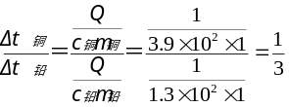
Q_{吸}＝c_{铜}m_{铜}Δt＝3.9×10² J/(kg·℃)×1kg×100℃＝3.9×10⁴J
【解答】相同；1：3 ；3.9×10⁴J
【点评】学会抓住题目中的关键字词，把握知识脉络．学会根据应用范围选择正确的公式进行计算．
【例5】 (05南通)铝壶中装有3kg的水，放在煤气灶上加热，将水从20℃加热至沸腾(在1标准大气压下)，煤气灶共燃烧了48g煤气，在此过程中
(1)铝壶中的水吸收了多少热量？(水的比热c = 4.2×10³J/(kg·℃) )
(2)完全燃烧48g煤气可以放出多少热量？(煤气的热值q = 4.2×10⁷J/kg)[来源:Zxxk.Com]
(3)如果认为铝壶中的水吸收了煤气灶放出的全部热量，则该煤气灶的效率是多少？
(4)实际加热过程中，铝壶也会吸热并向外界散热，那么该煤气灶的实际效率比你在(3)中求到的效率是高还是低？为什么？
【分析】(1)(2)可以根据现象选择公式．(1)是热传递，运用公式Q=cmΔt，其中Δt＝100℃－20℃＝80℃．Q=cmΔt=4.2×10³J/(kg·℃)×3kg×80℃＝1.008×10⁶J；(2)是燃料燃烧放热，运用公式Q＝mq＝0.048kg×4.2×10⁷J/kg＝2.016×10⁶J；(3)(4)根据效率问题的实质——有用的能量占总能量的比值，可以得出答案．
【解答】(1)1.008×10⁶J (2)2.016×10⁶J (3)100％ (4)低；因为存在热损失，最终水所得到的有用的能量减少了，所以效率降低．
【点评】学会有关能量转化中效率的计算，从与生活现象有关的计算中把握效率问题的实质，并学会分析实际问题．
- 创新考题
【例1】 (04山东聊城)给一定质量的水加热，其温度与时间的关系如图12-1中a图所示．若其他条件不变，仅将水的质量增加，则温度与时间的关系图线正确的是…( )
T/min
t_{温}/℃
a
b
c
d
图12-1
A.a B.b C.c D.d
【分析】抓住题目中的关键字词“其他条件不变”，即加热条件不变．那么在相同时间内，物质所吸收的热量相同，所以加水前后，水在相同时刻Q吸相等，根据公式Q=cmΔt，当Q、c一定时，m越大，Δt越小．因此加水后的曲线斜率应小于原来的曲线a，同时应当考虑水沸腾时温度保持在沸点不变，故选择C．
【答案】C．
【点评】本题用数字图线表示物理规律，既考查了同学们的学科渗透的意识，又考查了同学们解决问题的能力．这类题型在今后的中考中会逐步增加．
【例2】 (04浙江金华) 小明家住市中心，奶奶嫌城市夏天太热而不住他家，这激发了他探究城乡温差的原因．某星期天，他请全班同学分别到选定的地点，于中午同一时刻测出各测试点的气温，以此绘制出如图12-2所示的“区域——温度”坐标图．
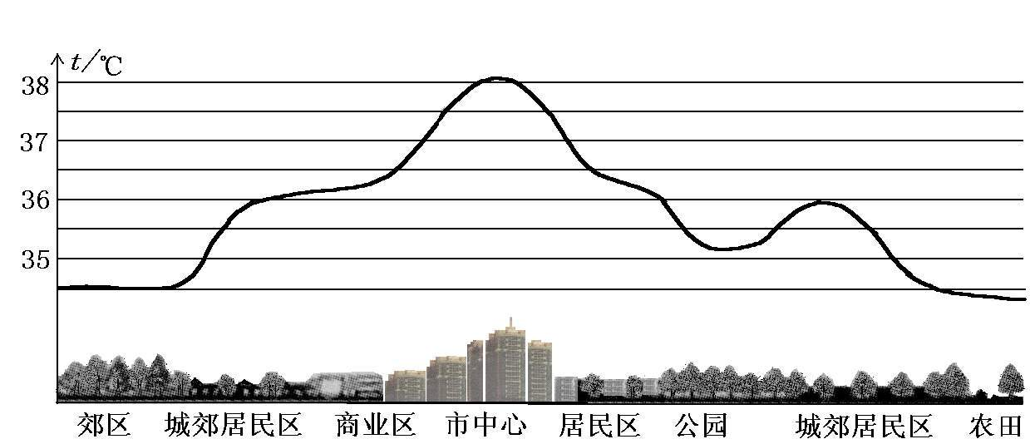
（1）图中气温最低的区域是： ；简析该区域气温低的主要原因：
郊区 城镇居民区 商业区 市中心 居民区 公园 城乡居民区 农田
．
（2）请提出一种降低市中心环境气温的办法: ．
【分析】结合数学中的坐标知识，从图像中找出温度最低的区域是农田，主要原因在于农田区域的水域面积较其他区域多，而水的比热容较大，在加热条件相同时，温度变化较小．改善市中心环境气温的方法很多，可以：改用比热容大的建材，多植树，改善市区水域结构，鼓励使用环保型汽车等．
【解答】农田；农田区域的水域面积较其他区域多，而水的比热容较大，在加热条件相同时，温度变化较小；改用比热容大的建材，多植树，改善市区水域结构，鼓励使用环保型汽车等
【点评】环境问题时当今社会的热点问题，而“热岛效应”是制约城市发展，影响市民生活的重要环境问题之一．本题的可贵之处在于对生活、对社会的关注，让学生运用物理知识解决实际问题，学做社会的主人．
- 单元达标验收训练
一、填空题
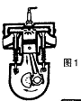1.相同质量的水和煤油，吸收相等的热量后，温度升高较多的是 ，温度升高较少的是 ．
2.热机是将内能转化成 能的机器；热机一个工作循环由____个冲程组成，其中如图12-3所示是热机的______冲程．
图12-3
3. 汽油的热值是4.6×10⁷J/kg，现有汽油500g，如果燃烧其中一半，剩余汽油的热值是 J/kg．一杯水变凉了，它的内能 ，比热容 （选填“增大”、“减小”或“不变”）．
4.质量相同的两块金属块在沸水中加热足够长的时间后，同时取出放在足够大的冰块上，能使冰熔化较多的那块金属具有较大的______能．
图12-2
5. 西气东输主干线西起塔里木盆地的轮南油气田，向东途经九个省区，最终到达上海， 总计年输送天然气1.2×10¹⁰m³，即年输气质量为_____kg．若这些天然气完全燃烧放出的热量是_______J．（管道内天然气密度为6kg/m³，天然气的热值是5×10⁷J/kg）
6. 随着人们物质生活水平逐步提高，农村的厨灶发生了革命性的变化．煤球炉、沼气灶和液化气灶等灶具已走进家庭．液化气与煤相比,热学方面突出的优点是 ________________；环保方面突出的优点是
_________________________．若要将2.5kg初温为20℃的水加热到80℃,至少需要燃烧 _________m³ 的液化气．(液化气的热值是5×10⁷J/ m³ )
二、选择题
7. 关于温度、热量和内能，下列说法正确的是……………………………………( )
A.物体的温度越高，所含热量越多
B.温度高的物体，内能一定大
C.0℃的冰块，内能一定为零
D.温度相同的两物体间不会发生热传递
8.关于热量，下列说法中正确的是……( )
A.热量就是内能的多少
B.热量是能量的一种
C.热量是温度的改变量
D.热量是热传递中能量的转移量
9.质量和初温都相等的铜和铝(ρ_{铜}＜ρ_{铝}，放出相等的热量后相互接触，热量将…( )
A.一定从铜传给铝
B.一定从铝传给铜
C.不会发生热传递
D.不能确定是否发生热传递
10.甲、乙两物体的质量之比是3：2，比热之比是2：1，吸收相等的热量后，升高的温度之比………………………………( )
A.2：3 B.3：1 C.3：4 D.1：3
11.在研究物体放出热量多少跟物质种类是否有关的实验中，提供的材料：(1)0.1kg的铜块；(2)0.1kg的铝块；(3)0.2kg的铜块；(4)0.3kg的铝块．应选用的材料是……( )
A.(1)与(2) B.(1)与(3)
C.(2)与(4) D.(3)与(4)
12. 内燃机在做功冲程中，高温气体迅速膨胀而做功，此时气体的温度和内能变化的情况是……………………………………( )
A.温度降低，内能减小
B.温度不变，内能不变
C.温度升高，内能增大
D.温度降低，内能增大
13. 燃料的热值是燃料的—种属性，小明学这一知识后，总结了一些认识，其中错误的是………………………………………( )
A.煤气的热值比煤高，所以燃烧煤气放出的热量多
B.1 g酒精的热值比1kg的干木柴的热值大
C.1kg焦炭的热值与1t焦炭的热值一样大
D.燃料的开发与使用加快了人类的发展，但也给人类带来了危害
三、应用与设计题
14. 请阅读下表，根据表中数据，谈一谈你可以发现哪些结论，或者列举生活、生产中相关的应用（写出三个）
几种物质的比热容c/(J·(㎏·℃)⁻¹)
水 | 4.2×10³ | 干泥土 | 0.84×10³
冰 | 2.1×10^{3[来源:学科网]} | 铜 | 0.39×10³
煤油 | 2.1×10³ | 铅 | 0.13×10³
水银[来源:Z。xx。k.Com] | 0.14×10³ | 砂石 | 0.92×10³
（1）
（2）
（3）
15.下面是小明在题为《能源的利用》的研究性学习中收集到的有关太阳能的资料：太阳能是人类最基本的能源，它无污染、免费，还可以再生，这种能源的使用期和太阳本身寿命一样长．当太阳光照射地面时，1m²地面上在1s内平均得到的太阳辐射能约为1.0×10³J．太阳能热水器就是直接利用太阳能的装置，目前已经逐渐地出现在我们的生活中……．恰好，小明同学家最近想买一台太阳能热水器，在参考了以上资料后，他又在网上下载了某型号太阳能热水器的宣传广告：
型 号 | BJ—2008
水 容 量/L | 100
自身质量/kg | 40
集热管面积/m² | 3
效 率 | 90％
（1）小明家每天大约需要100kg热水，用这种热水器将这些水从25℃加热到45℃需要多长时间？
（2）对比效率为80％的电热水器，小明家每天可节约多少电能？
- 2006年中考预测
一、填空题
1.近年来我市城市建设突飞猛进，但也给环境带来了负面影响，“热岛效应”越来越明显．我市某中学“环境研究小组”经过调查研究，结合所学的物理知识，提出了一个“人工湖缓解热岛效应方案”．若该湖设计蓄水总体积为1×10⁴m³，水面面积为4.2×10³m²．在夏季每天高温时段，湖面从周围环境的吸热能力为2×10⁷J/m²．在这一时段，湖水温度平均升高 ℃．
2.牛奶最好在低温环境中存放，否则会和容易变质，一只纸盒内装有0.25千克的牛奶，放入电冰箱前的温度为25℃；放入电冰箱的冷藏室后，牛奶的温度降低到5℃，已知牛奶的比热为4.0×10³焦/(千克·℃)．在这过程中，牛奶放出的热量为 焦耳．
3.太阳能热水器具有安全、节能、经济和环保等优点，当它吸收太阳能后，水的温度将会________．某太阳能热水器盛有l00kg的水，若水温由20℃升高到70℃，则水箱里的水吸收了________J的热量(C_{水}＝4.2×10³J/(Kg• ℃) )．
4.热机是将内能转化成 能的机器柴油机是工农业生产中常用的热机．已知某型号柴油机的效率为η，柴油的热值为q．将质量为m的柴油完全燃烧，能放出的热量Q＝ ，这些热量通过该柴油机的转化对外所做的有用功W= ．
二、选择题
5.下列关于热机和环境保护的说法中正确的是……………………………………( )
A.热机的大量使用会造成环境污染
B.所有的热机都是用汽油作燃料
C.汽车排出的尾气，都是有毒气体
D.热机所产生的噪声，可以被热机上的消声器完全消除
6.一箱汽油用掉一半后，关于它的说法下列正确的是………………………………( )[来源:学科网ZXXK]
A.它的密度变为原来的一半
B.它的比热容变为原来的一半
C.它的热值变为原来的一半
D.它的质量变为原来的一半
三、应用与设计题
7.由于怕饭菜太烫，来不及冷却而影响小明的早餐，妈妈总是很早就起床了．为了让妈妈多睡一会儿，小明就想找到一种让物体快速冷却的方法．为此小明进行了如下的探究：
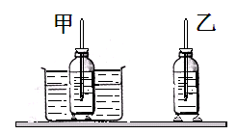
小明注意到妈妈是把饭菜放在空气中冷却的，而厨房中适合用来冷却的另一种物质就是水．水和空气哪个的导热性能好呢？为此小明用两个相同的牛奶瓶，都装入热牛奶，一个放在温度与室温相同的水中，另一个就放在空气中，为了尽量减少其他因素的影响，他把两个瓶都用木块垫起来，放在同一个桌面上．如图12-4所示．实验时他每隔一定的时间记录一次甲、乙两温度计的示数，得到的数据如下表：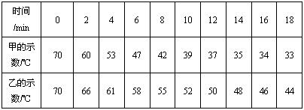
图12-4
（1）对甲、乙两个瓶中的牛奶，小明要控制它们哪些量相同？
（2）小明通过实验，得到的正确结论是什么？
（3）进一步分析表中甲的示数，小明又发现，在冷却过程中，牛奶冷却的快慢前后并不一致，是越来越______的．小明想用“冷却速度”(用字母V代表)来定量表示冷却的快慢程度，请你给物理量下个定义：_____________________________叫做冷却速率．
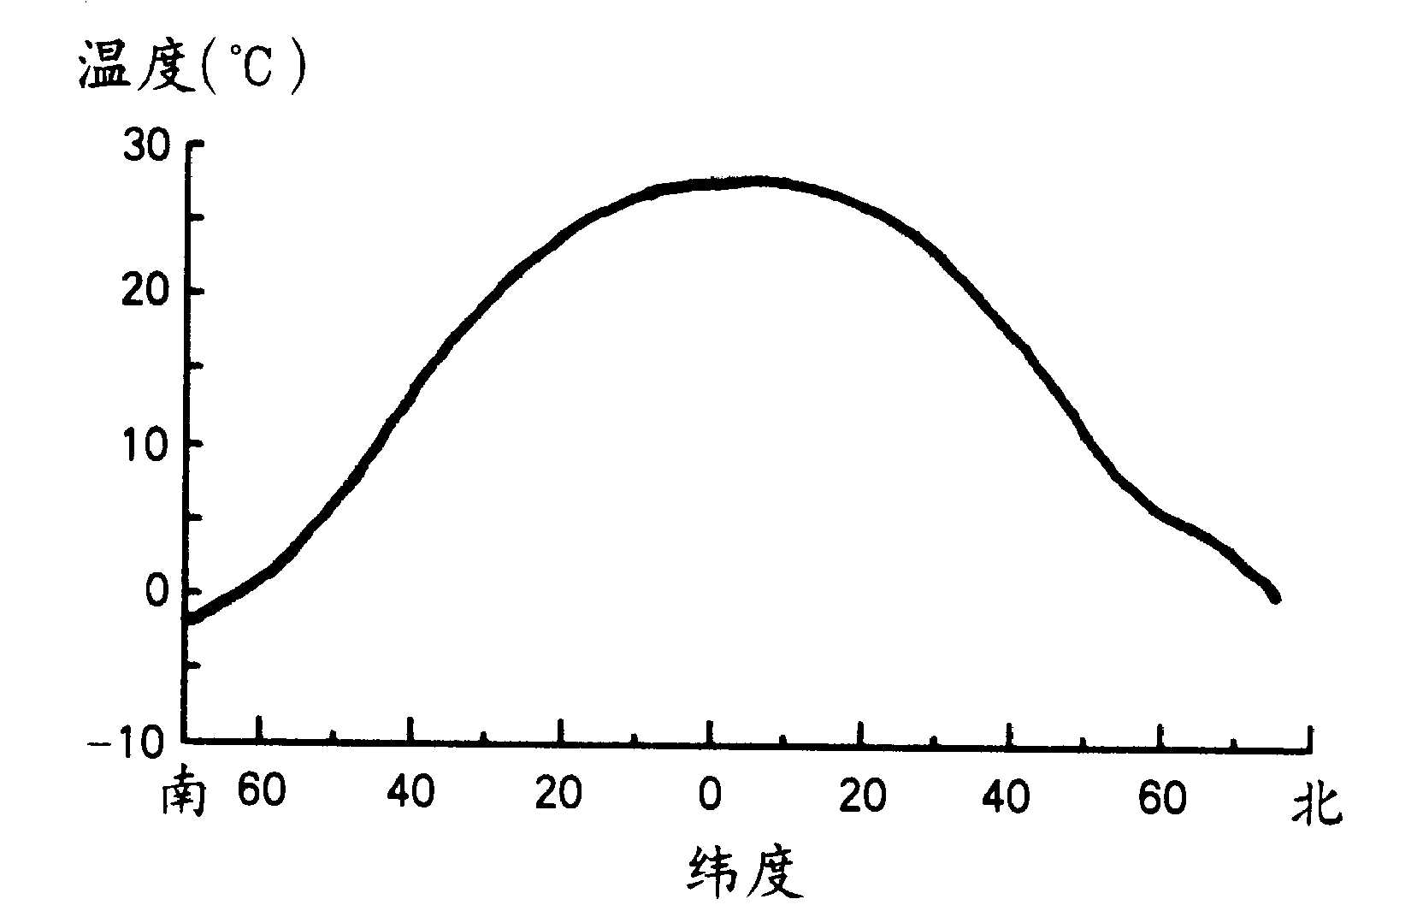
（4）小明又仔细分析了冷却速度变小的原因，认识到这是因为牛奶冷却的快慢还会受到________的影响．
图12-7
（5）根据（4）中的分析，小明终于找到了
一个用水使物体快速冷却的办法，并且举一反三，明白了工业生产中使用流水喷淋法（如图12-5所示）冷却高温物体的好处：
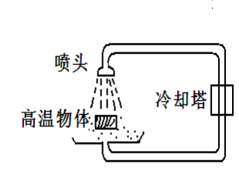① ②
流水喷淋法的
工作过程：
如图通过喷头，
大量细小的水
珠源源不断地
喷洒在高温物
体上，落水收
集后通过冷却
塔再循环使用。
图12-5
8.太阳能热水器深受广大用户的青睐，下图是寰宇牌太阳能热水器．问：
（1）与其它形式的能量相比，太阳能具有哪些优点？(写出两点即可)
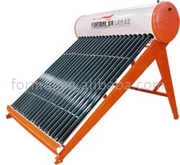

（2）常温25℃下，该热水器注满水时，可以装100kg的水，如果这些水吸收了4.2 ×l0⁷J的太阳能，它的温度会升高到多少摄氏度？(C_{水}= 4.2×10³ J／(kg·℃，环境气压：1标准大气压)
图12-6
9.水是地球上一切生命得以生存的物质基础．地球上水的总储量约为1.4×10¹⁸ｍ³，其中海洋水的体积约1.3×10¹⁸ｍ³．太阳光照在地球上，地球获得它的能量．在靠近赤道的地区，阳光直射，接受的太阳能多；在靠近两极的地区，阳光斜射，接受的太阳能少．地球接收的太阳能大部分变为热，储存在海洋水里．[来源:学&科&网Z&X&X&K]
（1）如图12-7所示，你会发现某个区域海洋表层温度与纬度的关系是
；影响水温分布的主导因素是海水吸收的太阳能，这样我们可以推测：某个区域海洋表层水温季节变化的规律是 ．
（2）如果有1%的海洋水的温度降低0.1℃，那么吸收的太阳能是多少？
(海水密度取1.0×10³ kg/ｍ³，海水比热容取4.2×10³ J/ (kg·℃))

